**2025年上半年成人学位外语考试准考证下载及成绩查询流程**

**本次考生进校需要出示准考证或****电子ID****，请考生提前做好准备。**

**一、**下载准考证及查询成绩流程如下：

1、通过电脑浏览器打开电子科技大学中山学院管理平台（文才）网址：

http://edu.wencaischool.net/dzkjzs/console/index.html

2、选择界面上方“其他”中的“学位外语报名”

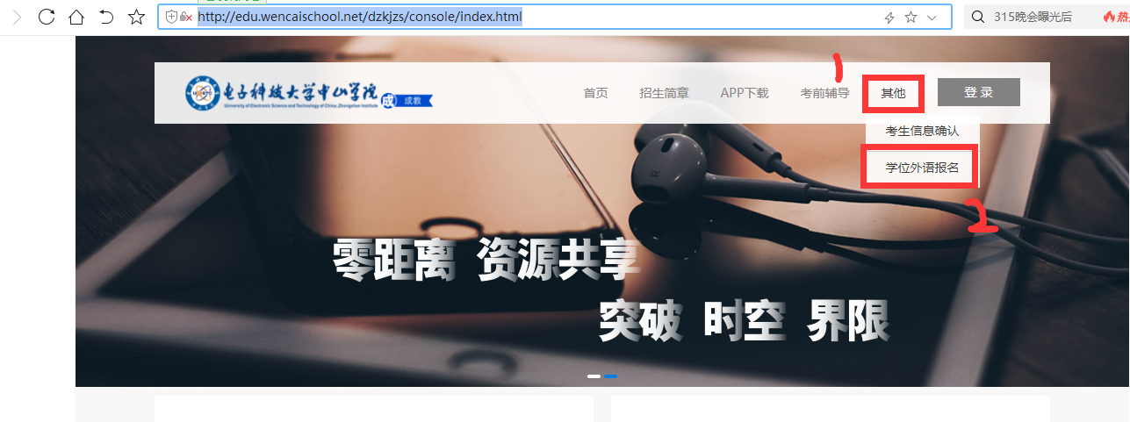

3、选择“准考证查询”，输入正式学号及个人身份证号。

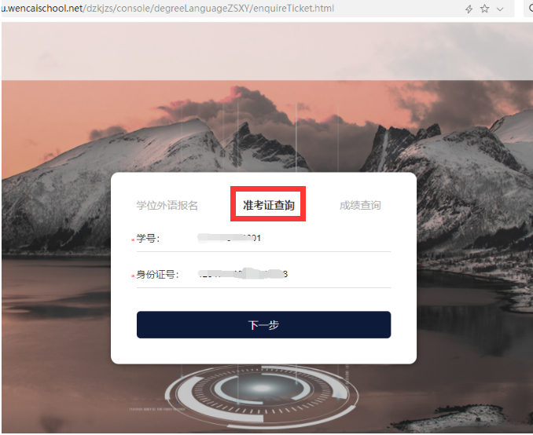

25级正式学号预计于**2025年3月24日14：45在**平台中**更新完毕**，各位考生可以登录平台后在平台中进行查询个人的正式学号。

a.电脑端查询个人学号，登录平台后。如图所示：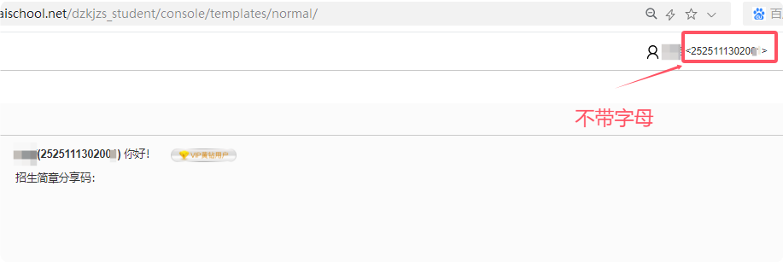

b.APP端查询个人学号，登录APP端后。如图所示：

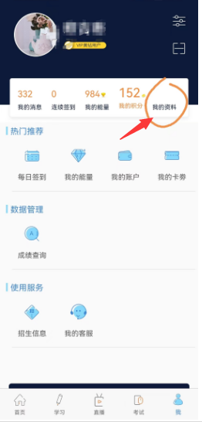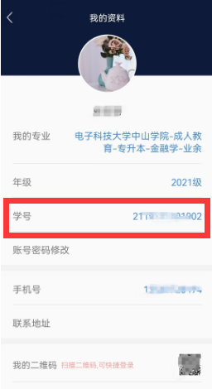

4、选择界面上方的“打印准考证”。

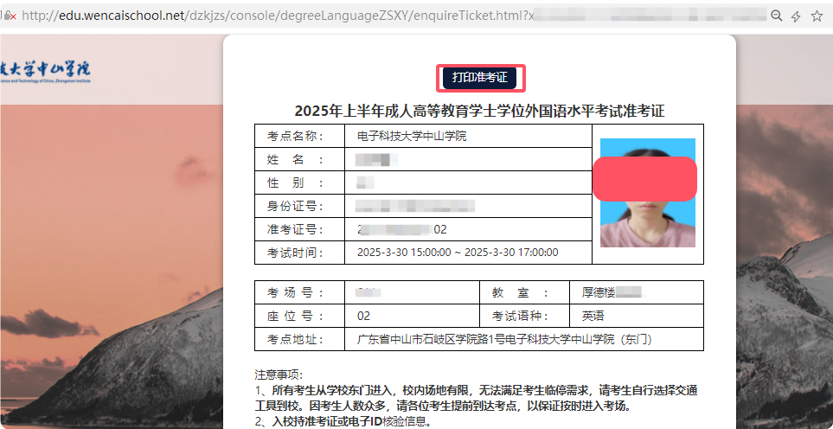

5、选择“成绩查询”，输入“准考证号”及“身份证号”可以查询学位成绩（**学校公布学位外语考试成绩以后**）

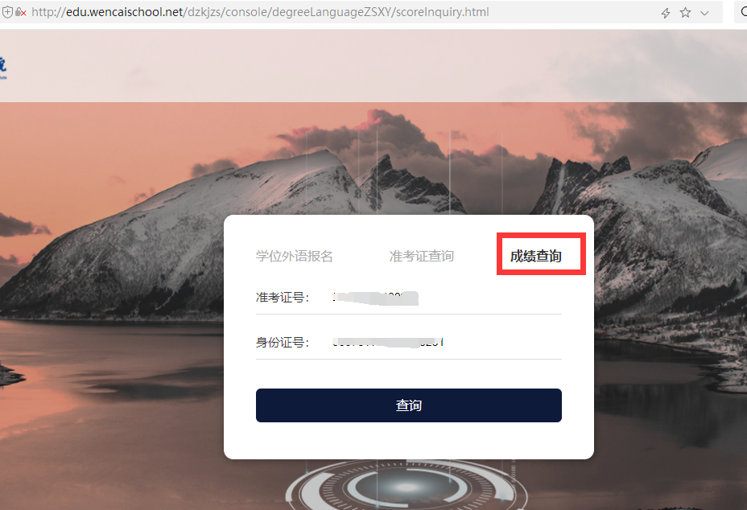

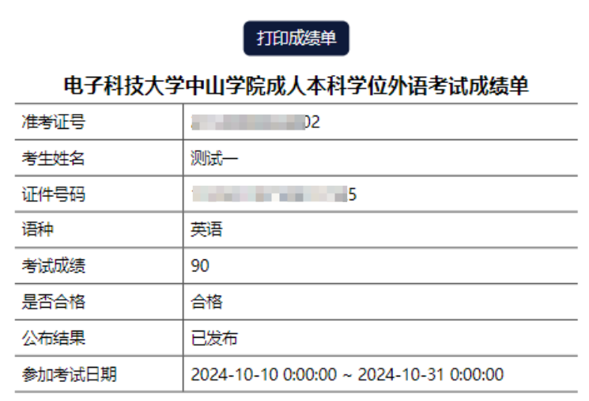

二、考生电子ID出示方法。

1、微信关注公众号“电子科技大学中山学院服务号”；

2、点击“电子ID”，未绑定个人信息需进行绑定（如实填写学号及姓名信息进行绑定，25级新生需3月27日以后才能绑定）；绑定成功后可以出示电子ID。

